**ओ३म्**

**‘ईश्वर प्रदत्त ज्ञान वेद सरल च सुबोध हैं’**

**-मनमोहन कुमार आर्य, देहरादून।**

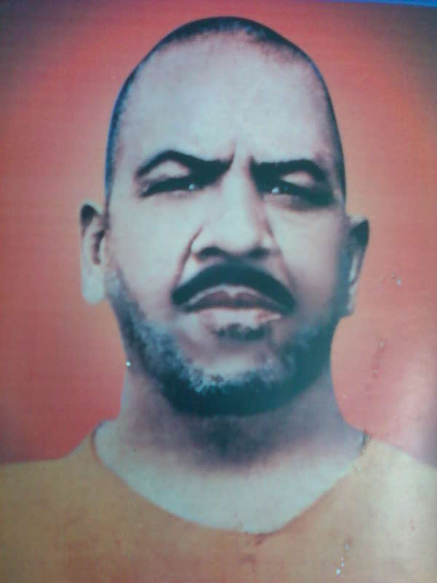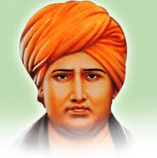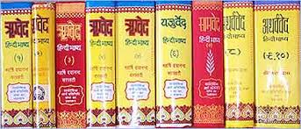सृष्टि के आदि में मनुष्यों को ज्ञानयुक्त करने के लिए सर्वव्यापक निराकार ईश्वर ने चार आदि ऋषियों अग्नि, वायु, आदित्य व अंगिरा को क्रमशः ऋग्वेद, यजुर्वेद, सामवेद एवं अथर्ववेद का ज्ञान दिया था। महर्षि दयानन्द की घोषणा है कि यह चार वेद सब सत्य विद्याओं की पुस्तकें हैं और इनका पढ़़ना, दूसरों को पढ़ाना, स्वयं सुनना व अन्यों को सुनाना संसार के सभी मनुष्यों का परम धर्म है। वेद संस्कृत में हैं और संस्कृत भाषा सबको आती नहीं है। हिन्दी भाषी लोग भी संस्कृत को एक कठिन भाषा समझते हैं। ऐसी स्थिति में यदि कोई कहे कि संस्कृत भाषा के ग्रन्थ चारों वेद सरल हैं तो सम्भवतः सभी आश्चर्य करेंगे। आर्यसमाज में दूसरी व तीसरी पीढ़ी के वेद के प्रमुख विद्वानों में स्वामी वेदानन्द तीर्थ जी का नाम अन्यतम है। आपका जन्म मध्य प्रदेश के उज्जैन नगरी में सन् 1892 में हुआ था। आप एक सम्पन्न, उच्च शिक्षित व प्रतिष्ठित ब्राह्मण कुल में जन्मे थे। आपके छोटे भाई जज थे। आपने **‘जीवन की भूलें’** नाम से अपनी आत्मकथा लिखी है जो मरणोपरान्त प्रकाशित हुई। आपकी दिल्ली में सन् 1956 में मृत्यु के बाद आपके सहयोगी आर्यविद्वान मेहता जैमिनी और पं. शान्तिप्रकाशजी ने आपके जन्म स्थान व कुल की चर्चा करते हुए यह लिखा था कि आप मुलतान के एक अरोड़ा घराने में पैदा हुये। आपने **‘वेद परिचय’** नाम से एक लघु ग्रन्थ लिखा है। इस पुस्तक में आपने **‘वेद सरल हैं, कठिन नहीं’** शीर्षक से अपने विचारों को प्रस्तुत करते हुए लिखा है कि ‘आर्यों-अनार्यों सभी में यह भ्रम फैला हुआ है कि वेद बहुत कठिन हैं। ऐसा भासता है कि जब ब्राह्मणों द्वारा ब्राह्मणेतरों को वेद पढ़ाना बन्द किया गया, उस समय वेद के जिज्ञासु न रहने से स्वयं ब्राह्मणों में भी वेद के प्रति उदासीनता उत्पन्न हो गई। उस समय यदि कोई तथाकथित ब्र्राह्मण भी वेदार्थ की जिज्ञासा करता तो अपना अज्ञान छिपाने के लिए **‘वेद कठिन है’** ऐसा कहकर उस जिज्ञासु को हतोत्साहित कर दिया जाता था।

वास्तविकता इसके विपरीत है। **जगदीश्वर ने मनुष्य को सृष्टि के पदार्थों एवं अपने विषय में ज्ञान कराने के लिए वेद प्रदान किया है। उसे वह कठिन कैसे बना सकता है?** हम इसको ऋग्वेद के प्रथम मन्त्र द्वारा स्पष्ट करते हैं। ऋग्वेद का प्रथम मन्त्र है-**अग्निमीले पुरोहितम् यज्ञस्य देवमृत्विजम् होतारं रत्नधातमम्।।** इस मन्त्र के पदों पर दृष्टि दीजिए--अग्निम्, इडे, पुरोहितं, यज्ञस्य, देवम्, ़ऋत्विजम्, होतारं, रत्नधातमम्। इतने पद (शब्द) इस मन्त्र में हैं। हमारा विचार है कि यदि ईडे का अर्थ आपको बता दिया जाए, तो शेष पदों का अर्थ आपमें से प्रायः सभी जानते हैं। अग्नि-शब्द से आप परिचित हैं। इसी भांति पुरोहित-शब्द भी आपको ज्ञात है, यज्ञ, देव तथा ऋत्विक् भी आपसे अज्ञात नहीं है। ऋत्विजों में एक होता भी होता है, इसे भी आप जानते हैं। रत्न को सभी समझते हैं, रत्न के साथ लगे धातमम् का अर्थ निर्माण करनेवाला आपको अविदित नहीं है।

ईड का अर्थ है--स्तुति करना, पूजा करना, वर्णन करना **(अरबी भाषा का ईद इस ईड धातु का रूप है, अरबी में ट वर्ग है ही नहीं)।** अग्नि-शब्द का अर्थ लोक प्रसिद्ध आग कर दिया जाए, तो अर्थ बनता है--मैं अग्नि का वर्णन करता हूं जो पुरोहित=पहले रखा गया है, सभी जानते हैं कि सूर्यरूपी अग्नि सभी वृक्ष, पशु, पक्षी, मनुष्यादि से पूर्व बनाया गया। जीवन-यज्ञ को अग्नि प्रकाशित करता है। शरीर की अग्नि शान्त हो जाए तो जीवन की समाप्ति हो जाती है। ऋत्विज ऋतुओं की व्यवस्था अग्नि-सूर्य द्वारा होती है। होता हवन का साधन। रत्नधातमम्=रत्नों=रमणसाधनों का निर्माण करनेवाला। जीवन के सभी उपयोगी पदार्थों को रत्न कहते हैं। उनके निर्माण में अग्नि का कितना उपयोग है, यह बात आज बताने की आवश्यकता नहीं है।

भूगर्भविज्ञान तथा रत्नविज्ञान का एक विद्वान् इसे सुनकर कहता है कि यह तो भूगर्भस्थ अग्नि का वर्णन है। **रत्न वास्तव में पत्थर का कोयला ही है। एक विशेष समय तक विशेष ताप के संयोग से वह कोयला रत्न बन जाता है, अतः उसको रत्न बनानेवाले अग्नि को लक्ष्य करके मन्त्र में रत्नधातमम् कहा है।** आत्मवित् कहता है, अग्नि का अर्थ आगे ले-जानेवाला। सभी जानते हैं कि आत्मसंयोग से ही शरीर की वृद्धि-पुष्टि होती है, अतः इस मन्त्र में आत्मा का निरूपण है। मन्त्र का अर्थ उनके अनुसार यह है-मैं आत्मा का वर्णन करता हूं, जो पुरोहित है, शरीर-निर्माण के लिए प्रथम आता है। जीवन यज्ञ का प्रकाशक है, होता=लेने-देनेवाला, खानेवाला है। आत्मा न हो तो शरीर द्वारा भोजनादि भी नहीं हो सकता। आत्मा ऋत्विक् है शरीर को व्यवस्थित रखता है। समस्त उत्तम पदार्थों की रचना जीवन के लिए हुई है, यह सबको मान्य है।

एक अन्य कहता है--अग्नि का वास्तविक अर्थ ब्रह्म है। ये सारे विशेषण उसी पर घटते हैं। वह पुरोहित है। इस जगत् से पूर्व भी वह था, संसार-यज्ञ का प्रकाशक एवं व्यवस्थापक वही है, वही सबका दाता तथा सब पदार्थों (सभी पदार्थ भोग्य होने से रत्न हैं) का धाता=विधाता है।

**यह तो विचार की गम्भीरता है। शब्दों की दृष्टि से वेद अत्यन्त सरल है।’**

स्वामी वेदानन्द तीर्थ जी ने अपनी इसी पुस्तक में **बुराई से भलाई** शीर्षक से भी वेदों के विषय में कुछ महत्वपूर्ण विचारों को प्रस्तुत किया है। उपयोगी होने से उन्हें भी यहां प्रस्तुत कर रहे हैं। वह लिखते हैं कि येन केनापि प्रकारेण वेद की हेयता व तुच्छता सिद्ध करने के लिए योरुपियन विद्वानों ने अदम्य उत्साह एवं अविश्रान्त परिश्रम से वेद एवं वैदिक साहित्य का आलोडन, आलोचन, मन्थन किया। इसके लिए उन्होंने वैदिक ग्रन्थों के सुपरिष्कृत संस्करण भी निकाले। **वेद पुस्तक सर्वप्रथम योरुप में ही मुद्रित हुए। स्वामी दयानन्द सरस्वती ने जर्मनी से वेद मंगवाये थे। वेद तो भारत में सहस्रों नहीं लाखों घरों में हस्तलेखों के रूप् में विद्यमान थे। सहस्रों ब्राह्मण इनको कण्ठस्थ करने में दिन-रात निष्कामभाव से अनवरत परिश्रम करते थे, किन्तु स्वामीजी के समय तक भारत में वेद मुद्रित नहीं हुए थे।** हम पाठको के लाभार्थ स्वामी वेदानन्द जी की विनम्रता का एक उदाहरण भी प्रस्तुत करने का लोभ संवरण नहीं कर पा रहे हैं। प्रा. राजेन्द्र जिज्ञासु जी ने लिखा है कि एक बार आप उपदेशकों से घिरे बैठे थे तो नवयुवक भजनोपदेशक श्री ओम्प्रकाश वर्म्मा ने कहा, **‘‘आप ऋषि दयानन्द जी के काल में होते तो ऋषि आप सरीखा प्रकाण्ड विद्वान् शिष्य के रूप में पाकर अभिमान करते।”** इस पर आपने झट से कहा, **‘‘अभिमान या गौरव तो नहीं करते। पास बैठने का अधिकार दे देते। इतना कहते कि यह कुछ जानता है।”** यह भी बता दें कि स्वामी वेदानन्द जी बहुभाषा विद थे। वह संस्कृत, हिन्दी, अंग्रेजी, अरबी, उर्दू, फारसी सहित बंगला, गुजराती, मराठी, सिंधी आदि भाषायें भी जानते थे। उनका बहुत सा साहित्य सम्प्रति अनुपलब्ध है, जिसे आर्य प्रकाशकों द्वारा संग्रहित कर एक या दो जिल्दों में प्रकाशित किया जाना उत्तम होगा अन्यथा यह सदा सर्वदा के लिए विलुप्त होकर नष्ट हो जायेगा।

वेद सरल हैं अवश्य परन्तु वेदार्थ के लिए संस्कृत व्याकरण का ज्ञान अपरिहार्य है। संस्कृत विख्यात विद्वानों में ऋषि **दयानन्दभक्त पं. ब्रह्मदत्त जिज्ञासु जी** का नाम अन्यतम है। आपने संस्कृत आर्ष व्याकरण के प्रचार प्रसार का महनीय कार्य किया। आपने दो खण्डों में **‘बिना रटे संस्कृत पठन पाठन की अनुभूत सरलतम विधि’** पुस्तक भी लिखी है जिससे अनेक लोगों ने लाभ उठाया है। सम्प्रति रामलालकपूर ट्रस्ट, रेवली इस ग्रन्थ का प्रकाशन करता है। जिज्ञासुजन इस ग्रन्थ को पढ़ने व समझने में होनी वाली कठिनाईयों और अपनी शंकाओं के निवारण के लिए आर्यसमाज व इसके गुरुकुलों के संस्कृत विद्वानों की सहायता ले सकते हैं। **महर्षि दयानन्द और उनके अनुवर्ती विद्वानों ने हिन्दी भाषी लोगों के लिए वेदाध्ययन को अधिक सरल व सुगम बना दिया है। महर्षि दयानन्द यजुर्वेद का सम्पूर्ण तथा ऋग्वेद का आंशिक भाष्य किया है जिसमें उन्होंने भाष्य किये गए सभी मन्त्रों का पदच्छेद कर उनका अन्वय और प्रत्येक पद के संस्कृत व हिन्दी में अर्थों को प्रस्तुत कर उनकी व्याख्या करने के साथ मन्त्र का भावार्थ भी दिया है। इससे वेदाध्ययन बहुत ही सरल हो गया है। सत्यार्थ प्रकाश और ऋग्वेदादिभाष्य भूमिका को पढ़कर वेदों के महत्व को जाना जा सकता है।** हम आशा करते हैं कि लेख से पाठक इस लेख से लाभान्वित होंगे।

**-मनमोहन कुमार आर्य**

**पताः 196 चुक्खूवाला-2**

**देहरादून-248001**

**फोनः09412985121**